Endlich verstehen: Die Wahrheit zur aktuellen Rentendiskussion
Wer lesen kann, hat mehr vom Leben. Stimmt! Das Lesen von Koalitionsverträgen/ Gesetzentwürfen und diese verstehen, hilft besonders in der politischen Debatte. Wenn man darüber hinaus noch in der Lage ist, das Verstandene richtig "rüberzubringen", so zu erklären, dass der Gesprächspartner, der Leser den Sachverhalt ebenfalls versteht, dann ist sehr viel gewonnen. Deshalb die nachfolgenden Ausführungen und Zitate zum Thema "Rentensteigerungen mit Milliarden-Kosten für junge Menschen", welches wegen Unverständnis eine Regierungskrise auslösen könnte:
- Im Koalitionsvertrag von CDU/CSU/SPD steht auf Seite 19:
"Wir werden die Alterssicherung für alle Generationen auf verlässliche Füße stellen. Deshalb werden wir das Rentenniveau bei 48 Prozent gesetzlich bis zum Jahr 2031 absichern. Die Mehrausgaben, die sich daraus ergeben, gleichen wir mit Steuermitteln aus. Am Nachhaltigkeitsfaktor halten wir grundsätzlich fest. [...]"
Der erwähnte Nachhaltigkeitsfaktor ist der Teil der Rentenformel, der die Renten an die Entwicklung des Verhältnisses Beitragszahler zu Rentenbeziehern anpassen soll. Aktuell würde er die Rentenerhöhungen ab 1.1.2026 dämpfen. Bis 2031 soll er allerdings weiterhin ausgesetzt werden. Ansonsten könnte das versprochene Rentenniveau, die Haltelinie von 48 Prozent, bezogen auf die allgemeine Durchschnittsrente nicht eingehalten werden. Bis zum Jahr 2031 werden die Renten deshalb stärker steigen als mit wieder eingesetztem Nachhaltigkeitsfaktor.
2. Im Gesetzentwurf werden die Auswirkungen des Gesetzes, welches die Haltelinie in Höhe von 48 Prozent bis zum Jahr 2031 regelt, auf die Rentenhöhe und die zusätzlich entstehenden Kosten ausführlich dargestellt (mit Maßnahmen). Es wird ebenfalls dargestellt, wie sich die Kosten entwickeln würden, wenn der Nachhaltigkeitsfaktor ab 1.1.2026 wie ursprünglich vorgesehen, nach Aussetzung im Jahr 2019 wieder gelten würde (geltendes Recht).
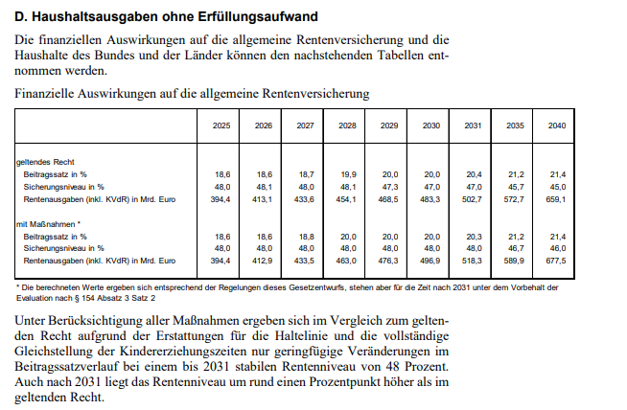
Der Gedanke, dass ab dem Jahr 2031 für Rentenerhöhungen ein anderer, ein geringerer Wert als die dann erreichte Rentenhöhe gelten könnte, ist vollkommen absurd. Das wäre so, als wenn eine prozentuale Gehaltserhöhung auf ein Gehalt von vor fünf Jahren bezogen würde. Es ist vollkommen einleuchtend und korrekt, dass sich prozentuale Rentenerhöhungen ab dem Jahr 2031 auf die dann erreichte Rentenhöhe beziehen, die unter Aussetzung des Nachhaltigkeitsfaktors (Tabelle „mit Maßnahmen“) erreicht wurde. Selbstverständlich sinkt das Rentenniveau ab dem Jahr 2032 ebenfalls unter die Haltelinie von 48 Prozent, die bis 2031 gegolten hat. Allerdings, hieran entzündet sich der Unmut der Jungen Union (JU), liegt der Wert ein Prozent höher, als wenn das geltende Recht (Tabelle „geltendes Recht) mit Nachhaltigkeitsfaktor und die dadurch niedrigere Rentenhöhe im Jahr 2031, gegolten hätte. Der im Gesetzentwurf (siehe letzter Satz unter der Tabelle) stehende Satz,
"Auch nach 2031 liegt das Rentenniveau um rund einen Prozentpunkt höher als im geltenden Recht."
hat rein beschreibenden Charakter und beinhaltet keinerlei politischen Implikationen. Da wurde nichts "reingeschmuggelt" oder manipuliert. Die Differenz eines Prozents ist der Tatsache geschuldet, dass eine prozentuale Veränderung von X Prozent bei unterschiedlichen Bezugsgrößen unterschiedliche Ergebnisse auswirft. Hier beträgt die Differenz ein Prozent. Sie spiegelt in etwa den Wert des von 2026 bis 2031 nicht angewandten Nachhaltigkeitsfaktors.
Im Gesetzentwurf wird der Sachverhalt mit der Tabelle oben anschaulich dargestellt. Dass die Mehrkosten bei Inkrafttreten des Gesetzes in knapp 10 Jahren 120 Mrd. € ausmachen, ist allein der Tatsache geschuldet, dass der Nachhaltigkeitsfaktor ab 2026 weitere sechs Jahre ausgesetzt wird. Das aber wurde einvernehmlich im Koalitionsvertrag vereinbart. Da hätten die Protagonisten der JU bei den Verhandlungen etwas mehr auf Draht sein müssen. Jetzt ist es zu spät. Es sei denn, der Gesetzentwurf wird keine Mehrheit finden. Dann gilt der Nachhaltigkeitsfaktor ab 1.1.2026 und es gibt keine Haltelinie von 48 Prozent mehr. Auch die Mütterrente würde entfallen. Die Renten würden weniger stark steigen. Was angesichts der allgemeinen Haushaltslage vernünftig wäre.
© Rüdiger Stobbe 2025 – Nach bestem Wissen und Gewissen aber ohne Gewähr

